Panewka wału korbowego
Jednym z podzespołów, który zapewnia poprawną pracę silnika, jest <b>panewka wału korbowego</b>. Jej awaria może doprowadzić do konieczności przeprowadzenia kompleksowej naprawy jednostki napędowej. Nie trzeba wspominać, że jest to proces kosztowny.

Uszkodzenie panewki wału korbowego wpływa nie tylko na pracę silnika, ale również inne podzespoły naszego samochodu. Dlatego też regularna kontrola i wymiana pozwoli uchronić się przed dużymi naprawami.
Panewka wału korbowego - czas na wymianę?
Jeżeli podczas jazdy z dużą prędkością, z silnika zaczyna być słyszalne stukanie - niewykluczone iż potrzebna będzie wymiana całego wału. Niestety, wcześniejsze wykrycie ewentualnej usterki może być problematyczne, zwłaszcza dla osób niedoświadczonych. Tak więc warto nie dopuszczać do maksymalnego zużycia panewek i wymieniać je co około 100 tys. przejechanych kilometrów.

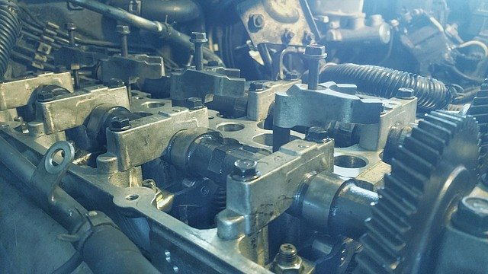
Jak prawidłowo dbać o ich kondycję?
Mimo tego, że każda panewka wału korbowego z czasem się zużyje, możemy ten czas wydłużyć. Chodzi tutaj głównie o prawidłową eksploatację pojazdu. Bardzo ważna będzie regularna kontrola stanu i wymiana oleju, a także filtrów. Jeśli olej nie będzie odpowiednio gęsty, wówczas jednostka napędowa nie będzie osiągać optymalnej temperatury pracy. Może się to przekładać na szybsze zużycie jego podzespołów. Więcej informacji, a także szeroką ofertę produktów znaleźć można na naszej stronie: https://e-autoparts.pl/panewka-walu-korbowego-c-100002_100515_100517_100522.html

